Disciplina: Gerência de Projetos
Unidade 2 – Introdução ao Guia PMBOK
Módulo 1 – Ciclo de vida de gerência de projetos, programas e portfólios
- Ciclo de vida de projetos
- Fases do ciclo de vida de gerência de projetos
- Tipos de ciclo de vida de gerência de projetos
- Grupos de processos de gerência de projetos
- Ciclo de vida de gerência de programas
- Ciclo de vida de gerência de portfólios
- Resumo

- Ciclo de vida de projetos

Caros alunos, sejam bem-vindos a mais uma etapa de estudo. A partir de agora adotaremos o Guia PMBOK (5ª edição) como o nosso guia de boas práticas de gerência de projetos, posto que das metodologias, guias e padrões disponíveis de gerência de projetos, o PMBOK é de longe uma das mais utilizadas no Brasil e alguns países do mundo. Assim, neste módulo, vamos estudar os principais ciclos de vida do gerenciamento de projetos, programas e portfólios.

Segundo o PMBOK, “o ciclo de vida da gerência de projetos consiste em uma série de fases pelas quais um projeto passa, do início ao término. As fases são geralmente sequenciais e os seus nomes e números são determinados pelas necessidades de gerenciamento e controle da(s) organização(ões) envolvida(s) no projeto, a natureza do projeto em si e sua área de aplicação”.

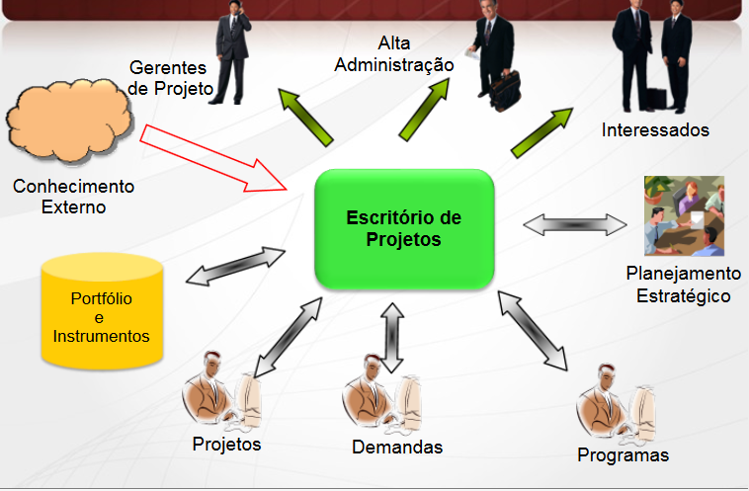
Ilustração: refazer a imagem.

__________________________________________________________________________________

O ciclo de vida do projeto serve para definir o início e o fim de um projeto. Por exemplo, quando uma organização identifica uma oportunidade dentro de sua linha de atuação, normalmente ela solicita uma avaliação das necessidades e/ou um estudo de viabilidade para decidir se deve criar um projeto. Assim, a aprovação de um projeto deverá estar alinhada com as metas definidas no planejamento estratégico da organização e que o PMO (escritório de projetos) é a entidade responsável por gerenciar este alinhamento e ainda de organizar os projetos em programas e portfólios, obedecendo o ciclo de vida de gerência de programas de portfólios adotado pela empresa em questão.
Ilustração: refazer a imagem

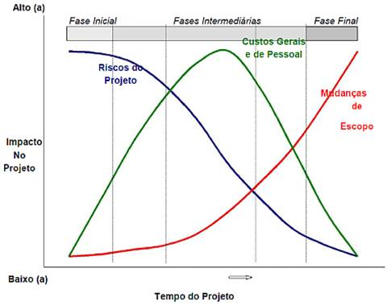

A imagem acima representa a estrutura genérica do ciclo de vida do projeto e suas principais características:

- Os níveis de custo e de pessoal são baixos no início, atingem um valor máximo enquanto o projeto é executado e caem rapidamente conforme o projeto é finalizado.
- A curva típica de custo e pessoal acima pode não se aplicar a todos os projetos. Um projeto pode exigir despesas substanciais para assegurar os recursos necessários no início do seu ciclo de vida, por exemplo, ou dispor de uma equipe completa bem no início do seu ciclo de vida.
- Os riscos e incertezas são maiores no início do projeto. Esses fatores diminuem ao longo da vida do projeto à medida que as decisões são tomadas e as entregas são aceitas.
- A capacidade de influenciar as características finais do produto do projeto, sem impacto significativo sobre os custos, é mais alta no início do projeto e diminui à medida que o projeto progride para o seu término. A ideia de que os custos das mudanças e correções de erros geralmente aumentam significativamente à medida que o projeto se aproxima do término.

__________________________________________________________________________

- Fases do ciclo de vida de gerência de projetos

Um projeto pode ser dividido em fases, as quais são conhecidas como ciclo de vida do projeto. As fases do ciclo de vida fazem a conexão do início ao fim do projeto, apesar de apresentarem uma ideia de sequência, as fases de gerenciamento de projetos, programas e portfólios são executadas paralelamente.

Ilustração: inserir imagem para ilustrar fases do ciclo de vida de gerência de projetos. Exemplo

Fases do ciclo de vida do projeto

Neste momento é importante enfatizar que nem todos os projetos devem seguir todas estas fases, já que alguns podem ser encerrados antes do inicialmente esperado. Outros projetos passarão pelas fases de pelas fases de planejamento, execução e encerramento múltiplas vezes.

Link
Iniciar
Reconhecer um projeto ou fase inicial, com comprometimento a sua execução preliminar. Estudar a viabilidade de realiza, determinar o objetivo a ser alcançado; juntamente com as expectativas dos usuários, clientes, direção e outros. Definindo o escopo geral do projeto, selecionando os integrantes e formalizando a constituição do projeto. Nesta fase de Iniciação do projeto são identificadas as necessidades dos stakeholders e levantadas as informações e estimativas, para possibilitar a definição de um problema estruturado a ser resolvido pelo projeto. Nessa fase, além de conhecido o problema, são definidos os resultados esperados, as metas, os produtos e os recursos necessários, considerando-se as expectativas e os requisitos dos stakeholders e, ainda. Esses aspectos possibilitam ao PMO zelar pela seleção dos projetos de maior retorno e pelo uso dos melhores recursos em cada projeto.

Link
Planejar
Manter o esquema de trabalho viável para atingir os objetivos. Detalhamento do escopo em resultados, prazos e recursos. Listando as atividades necessárias para atingir os objetivos. Sequenciar processos facilitadores com cronograma e orçamento viável conforme os recursos disponíveis, obtendo a aprovação dos envolvidos e interessados no projeto. Nesta fase são identificadas e selecionadas as melhores estratégias de abordagem para cumprir o escopo definido na fase de iniciação. Na fase de planejamento são previstas e detalhadas todas as atividades necessárias para levar a bom termo o projeto. O processo de planejamento inclui ainda cronogramas, alocação de recursos, estimativa de custos, para que, ao final, o plano esteja pronto para ser executado sem dificuldades.

Link
Executar
Coordenação de pessoas e recursos. Gerenciar a equipe, reunindo os integrantes para informar os envolvidos e interessados com o intuito de solucionar conflitos durante a execução. Assegurando os recursos necessários. Nesta fase os planos do projeto são colocados em prática e o projeto começa a ser efetivamente realizado e controlado.

Link
Controlar
Assegurar o cumprimento dos objetivos, monitoramento e avaliação do progresso para melhoria das ações. Monitoramento dos desvios de atividades, tempo e custos; tomando ações corretas para harmonizar o executado e programado. Avaliando a necessidade de alterações diversas no projeto, e reprogramá-lo se necessário, ajustando o nível de recursos e proceder os ajustes necessários e obter a aprovação dos patrocinadores do projeto.

Link
Finalizar
Formalizar a aceitação do projeto ou fazer o seu encerramento de forma organizada. Encerra as atividades, sendo a fase de avaliação do projeto, qual o motivo do resultado, documentando os relatórios do projeto. E por fim, dissolvendo a equipe do projeto. Neste ponto, idealmente, o projeto já atingiu todas as metas previstas, entregou todos os produtos esperados e conseguiu resolver o problema proposto.

__________________________________________________________________________

2.1- Tipos básicos de relação entre as fases do ciclo de vida

Segundo o PMBOK, “quando os projetos têm várias fases, estas são parte, em geral, de um processo sequencial projetado para garantir um controle adequado do projeto e obter o produto, serviço ou resultado desejado. Contudo, há situações em que um projeto pode se beneficiar de fases sobrepostas ou simultâneas.”

Quando os projetos têm várias fases, estas são parte, em geral, de um processo sequencial projetado para garantir um controle adequado do projeto e obter o produto, serviço ou resultado desejado. Contudo, há situações em que um projeto pode se beneficiar de fases sobrepostas ou simultâneas. Os três tipos básicos de relações entre fases são:

- Uma relação sequencial, em que uma fase só inicia depois que a anterior terminar
- Uma relação sobreposta, onde uma fase pode iniciar antes mesmo do término da anterior, conforme, exemplo ilustrado a seguir:

Ilustração: refazer a imagem. As duas imagens devem estar sobrepostas, como no exemplo.

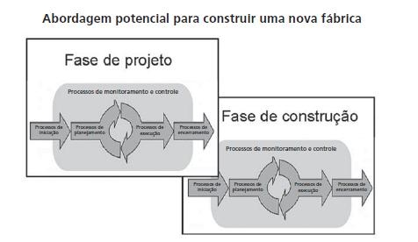

__________________________________________________________________________________

- Tipos de ciclo de vida de gerência de projetos

- Ciclo de Vida Preditivo

Também chamado de waterfall, esse ciclo de vida é totalmente planejado e pode evoluir a partir de fases sequenciais ou a partir de fases sobrepostas.
Ilustração: refazer a imagem

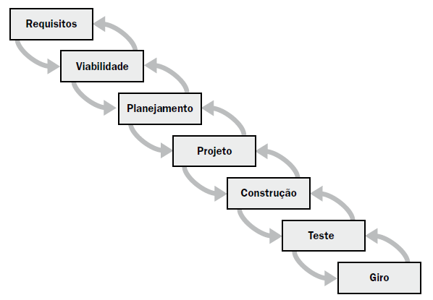

__________________________________________________________________________________

- Ciclo de Vida Iterativo e Incremental

As fases do projeto, também chamadas de iterações, repetem uma ou mais atividades de projeto à medida que aumenta o conhecimento da equipe do projeto acerca do produto do projeto. Podem evoluir tanto a partir de fases sequenciais, quanto a partir de fases sobrepostas. Durante uma iteração, as atividades de todos os grupos de processos serão executadas.
Ilustração: refazer a imagem

__________________________________________________________________________________

- Ciclo de Vida Adaptativo ou Ágil

São também conhecidos como direcionados à mudança ou utilizadores de métodos ágeis. São também iterativos e incrementais; a diferença é a rapidez da iteração (02 a 04 semanas).
Ilustração: refazer a imagem

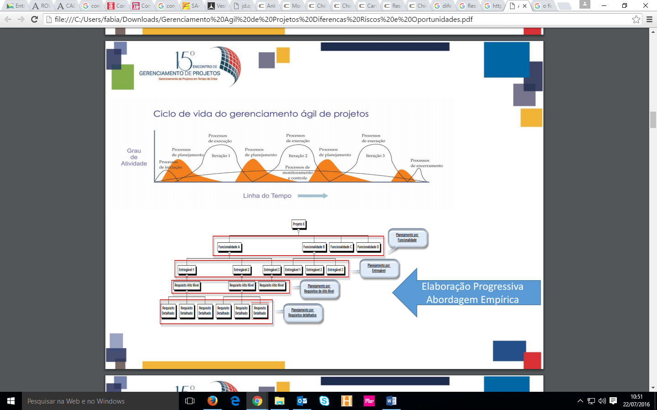

__________________________________________________________________________

  - Diferenças entre o ciclo de vida preditivo e adaptativo

Considerando que o ciclo de vida preditivo ou waterfall é aplicado em qualquer ambiente de projeto, onde o produto do projeto é desenvolvido de forma sequencial e entregue em uma única etapa ao final do ciclo de vida do projeto, não sendo muito indicado para situações críticas envolvendo prazos restritos e com volatilidade de requisitos.

O ciclo de vida adaptativo ou ágil é bastante recomendado para projetos que não são bem atendidos pelo ciclo de vida preditivo ou waterfall. Este ciclo de vida tem como principal característica responder rapidamente as alterações frequentes de requisitos impostos pelos stakeholders, permitindo a realização de entregas frequentes ao cliente.
Ilustração: refazer a imagem

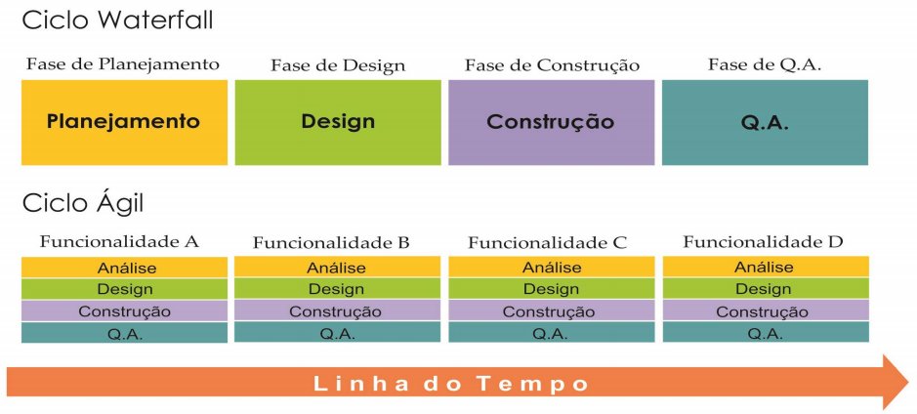

__________________________________________________________________________

- Grupos de processos de gerência de projetos

Segundo o PMBOK, uma das abordagens para conceituar a gestão de projeto considera os processos que ocorrem no ciclo de vida do projeto visando à organização do trabalho. Nesse aspecto, a gestão divide-se em cinco grupos de processos.

Todo projeto possui um ciclo de vida durante o qual são realizados processos gerenciais que englobam diversas áreas de atuação gerencial (por exemplo, escopo, tempo, recursos, etc.). Como vimos, os processos gerenciais estão organizados em grupos:

- iniciação,
- planejamento,
- execução,
- controle e
- encerramento.

A inicialização e o encerramento são específicos da área de projetos, mas os três processos intermediários (planejamento, execução e controle) apoiam-se no ciclo gerencial PDCA: Plan –Do – Check – Act ou planejar, fazer, verificar e agir (corrigir e melhorar).

Os processos do PDCA ocorrem em ciclos tendendo, de preferência, para uma espiral. Os resultados das ações de iniciação são utilizados como entrada para as ações a serem tomadas durante o planejamento. Os processos de controle ocorrem simultaneamente com os processos de execução e dependendo dos resultados da análise de execução feita no processo de controle, pode-se voltar a executar ações de planejamento, podendo ser reiniciado o ciclo com a incorporação da melhoria.

__________________________________________________________________________

Programação: ao clicar sobre os links, os respectivos textos deverão aparecer e permanecer na tela.

Em gestão de projetos, o PDCA engloba:

- Planejamento (P - Plan)

O planejamento depende da fase de iniciação do projeto, uma vez que as atividades planejadas devem ser somente as necessárias para cumprir o escopo do projeto definido na proposta.

- Execução (D - Do)

Treinar, se necessário, executar o planejado, gerenciar o projeto, documentar a execução, consultar o planejamento para as próximas atividades e acompanhar a qualidade dos produtos.

- Verificação (C - Check)

Fazer reuniões periódicas, avaliar o executado em relação ao planejado, avaliar o desempenho do projeto, avaliar solicitações de mudança e rever o plano de riscos, se necessário.

- Ação (A - Act)

Tomar as ações corretivas e fazer ajustes no planejamento, se necessário, encerrar o projeto com propostas de aproveitamento dos seus produtos do projeto e respectivos indicadores para acompanhamento dos resultados esperados. Em projetos, considerando a singularidade de sua execução, pode ocorrer uma sobreposição entre os processos D, C e A para as atividades que nunca foram executadas antes.

Ilustração: refazer a imagem, mantendo as informações. Exemplo

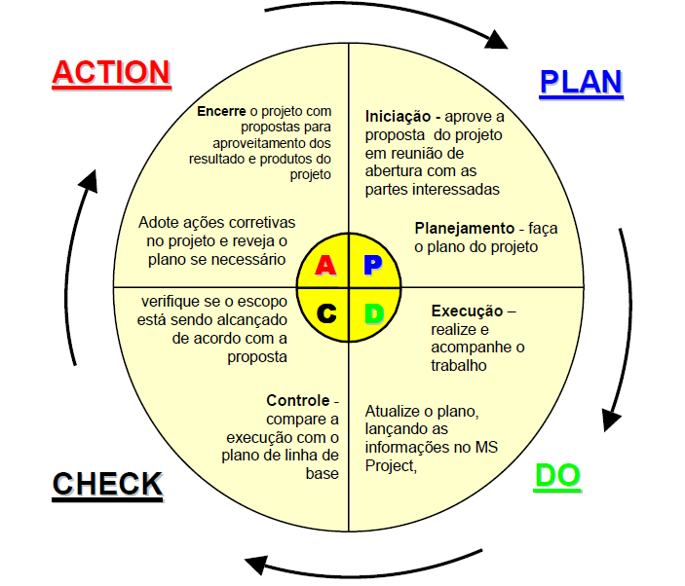

__________________________________________________________________________________

Agora que já fomos introduzidos ao conhecimento do ciclo PDCA, vamos entender como estão organizados os grupos de processos de gerenciamento de projetos no Guia PMBOK.
Ilustração: refazer a imagem

Programação: ao clicar sobre os links, os respectivos textos deverão aparecer e permanecer na tela.

- Processos de iniciação

Reconhecem formalmente a existência de um projeto ou de início de uma fase e compromete-se com a sua execução.

- Processos de planejamento

Planejam e mantém um esquema de trabalho viável para o alcance dos objetivos que determinaram a existência do projeto.

- Processos de execução

Coordenam pessoas e outros recursos para a realização do plano do projeto.

- Processos de monitoramento e controle

Garantem que os objetivos do projeto estão sendo atingidos. Isso envolve monitoração, avaliação de progresso e realização de ações corretivas quando pertinentes.

- Processos de encerramento

Organizam o encerramento e formalizam a aceitação do projeto.

__________________________________________________________________________________

Agora, para fixar bem as tarefas que envolvem o ciclo de vida do gerenciamento de projetos, assista ao vídeo ao seguir.

Programação: disponibilizar o vídeo que está no link https://www.youtube.com/watch?v=vWtyagTSmqM

__________________________________________________________________________________

  - Grupos de processos e áreas de conhecimento de gerência de projetos

Segundo o PMBOK, os processos de gerenciamento de projetos são apresentados como elementos distintos, com interfaces bem definidas.

De acordo com o que estudamos anteriormente, podemos perceber que gerenciar projetos é, sem dúvida, uma arte, e como toda arte precisa ser bem arquitetada, devidamente desenvolvida para que tudo ocorra conforme planejado. O Guia de Boas Práticas do Gerenciamento de Projetos, o PMBOK®, em sua 5ª edição, elenca 10 áreas de conhecimento compostas por processos de gerenciamento, com o intuito de facilitar a prática em si. São elas:

- Integração do Gerenciamento de Projetos,
- Gerenciamento de Escopo,
- Tempo,
- Custos,
- Qualidade,
- Recursos Humanos,
- Comunicações,
- Riscos,
- Aquisições e
- Partes Interessadas no Projeto.

Ilustração: inserir imagem com melhor resolução e possibilidade de aumento do tamanho para que o aluno possa visualizar melhor. Citar fonte PMBOK, conforme a imagem abaixo.

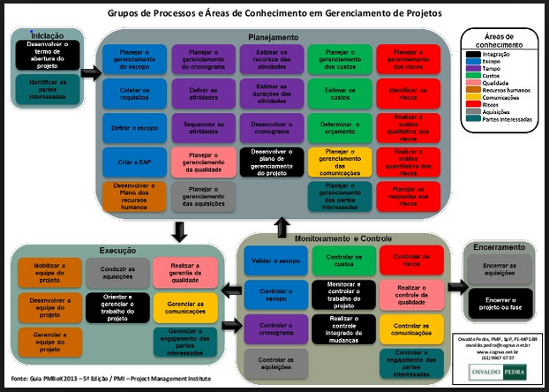
Link
Integração do gerenciamento do conhecimento
Inclui características de unificação, consolidação, articulação e ações integradoras que são essenciais para o término do projeto, para gerenciar com sucesso as expectativas das partes interessadas e atender os requisitos.

Link
Gerenciamento de Escopo, Tempo e Custo
Compõe a chamada “restrição tripla”, que são áreas ao qual o gerente e sua equipe precisam ter mais atenção, pois o êxito deste gerenciamento pode impactar diretamente no sucesso ou no fracasso do projeto.

Link
Gerenciamento da Qualidade
Inclui os processos que determinam as políticas de qualidade, os objetivos e as responsabilidades, com o objetivo de satisfazer às necessidades para as quais o projeto foi empreendido.

Link
Gerenciamento de Recursos Humanos
Nesta área de conhecimento são planejadas as necessidades relativas a equipe técnica do projeto, identificados e gerenciados os colaboradores com conhecimentos técnicos em gerenciar projetos e os conceitos específicos do segmento a ser gerenciado.

Link
Gerenciamento das Comunicações do projeto
Aplica processos necessários para gerar, coletar, distribuir, armazenar, recuperar e destinar as informações acerca do projeto de forma oportuna e adequada.

Link
Gerenciamento de riscos
De acordo com PMBOK®, o Gerenciamento dos Riscos do projeto inclui os processos que tratam do planejamento, identificação, análise qualitativa e quantitativa, respostas, monitoramento e controle. É sem dúvida uma das áreas mais complexas do Gerenciamento de Projetos, o gerente precisa estar atento aos Riscos do projeto e antever medidas de correção e suporte para tais

Link
Gerenciamento de Aquisições
Trata das compras e aquisições de produtos, serviços ou resultados necessários para a realização do trabalho.

Link
Gerenciamento das Partes Interessadas
Gerenciar as partes interessadas significa o gerenciamento dos indivíduos ou organizações que estejam ativamente envolvidos no projeto de forma positiva e também negativa e que possuem seus interesses próprios relacionados ao projeto. São eles: clientes, fornecedores, gerente e equipe de projeto, usuários do produto do projeto, organizações governamentais e não governamentais, meio ambiente.

__________________________________________________________________________________

- Ciclo de vida de gerência de programas

Assim como ocorre com projetos, os programas devem ser divididos em fase ou estágios para serem mais bem gerenciados.

O ciclo de vida de um programa tem como objetivo o gerenciamento de resultados e benefícios, em contraste com o ciclo de vida de um projeto, que se destina ao gerenciamento de entregas.

Dentro do ciclo de vida típico de um programa, os benefícios são gerados a partir da fase de Entrega de Benefícios Incrementais, que também é a fase que consome maior quantidade de recursos do programa.

Ilustração: refazer a imagem

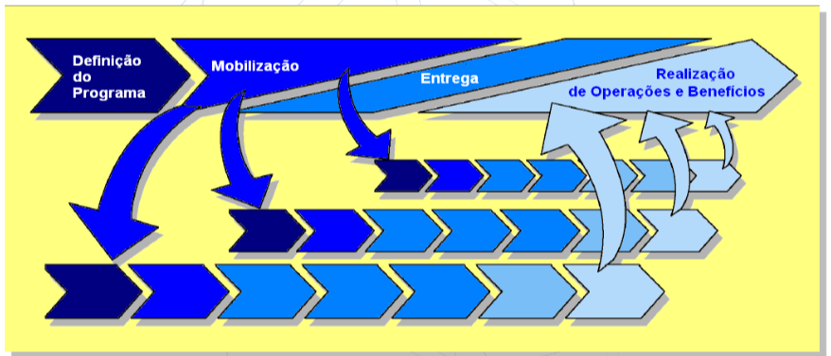

__________________________________________________________________________________

O ciclo de vida de um programa ser dividido em 5 fases:

__________________________________________________________________________

- Ciclo de vida de gerência de portfólios

O ciclo de vida de gerenciamento de portfólio consiste em quatro fases principais que são executadas em sequência. Estas fases são:

- Preparação,
- Planejamento,
- Execução e
- Benefícios.

Estas fases abrangem os dez passos descritos no processo de gerenciamento de portfólio.
Ilustração: refazer imagem

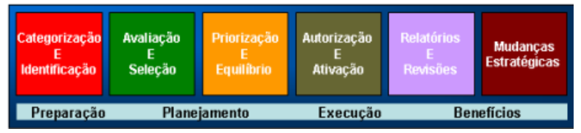

__________________________________________________________________________

- Resumo

O ciclo de vida da gerência de projetos consiste em uma série de fases pelas quais um projeto passa, do início ao término. As fases são geralmente sequenciais e os seus nomes e números são determinados pelas necessidades de gerenciamento e controle da(s) organização(ões) envolvida(s) no projeto, a natureza do projeto em si e sua área de aplicação.

Um projeto pode ser dividido em fases, as quais são conhecidas como ciclo de vida do projeto. As fases do ciclo de vida fazem a conexão do início ao fim do projeto, apesar de apresentarem uma ideia de sequência, as fases de gerenciamento de projetos, programas e portfólios são executadas paralelamente.

Quando os projetos têm várias fases, estas são parte, em geral, de um processo sequencial projetado para garantir um controle adequado do projeto e obter o produto, serviço ou resultado desejado. Contudo, há situações em que um projeto pode se beneficiar de fases sobrepostas ou simultâneas.
Uma das abordagens para conceituar a gestão de projeto considera os processos que ocorrem no ciclo de vida do projeto visando à organização do trabalho. Nesse aspecto, a gestão divide-se em cinco grupos de processos.

O Guia de Boas Práticas do Gerenciamento de Projetos, o PMBOK®, em sua 5ª edição, elenca 10 áreas de conhecimento compostas por processos de gerenciamento, com o intuito de facilitar a prática em si. São elas: Integração do Gerenciamento de Projetos, Gerenciamento de Escopo, Tempo, Custos, Qualidade, Recursos Humanos, Comunicações, Riscos, Aquisições e Partes Interessadas no Projeto.
Assim como ocorre com ciclo de vida de projetos, o ciclo de vida programas deve ser dividido em fases ou estágios para poder ser mais bem gerenciado, o ciclo de vida de um programa atende gerenciamento de resultados e benefícios, em contraste com o ciclo de vida de um projeto que atende o gerenciamento de entregas.

O ciclo de vida de gerenciamento de portfólio consiste em quatro fases principais que são executadas em sequência. Estas fases são: Preparação, Planejamento, Execução e Benefícios. Estas fases abrangem os dez passos descritos no processo de gerenciamento de Portfólio.

